Рекомендации по организации образовательной деятельности для родителей воспитанников первой младшей группы МАДОУ» Детский сад №104 комбинированного вида», находящихся в условиях самоизоляции.
Время каждой деятельности:10 минут.
Перерыв между деятельностью:10 минут.
Понедельник.
1.Музыка
Пройдите по ссылке
https://www.youtube.com/watch?v=kbTYEEXK9Jc
2.Рисование. «Мишка весёлый, мишка грустный».
Необходимые материалы: иллюстрации с изображением мишки - веселого и грустного, цветные карандаши.
Рекомендации к проведению: Рассмотрите с ребенком картинки с изображением веселых и грустных лиц. Обсудите, какой мишка, почему он грустный, веселый.
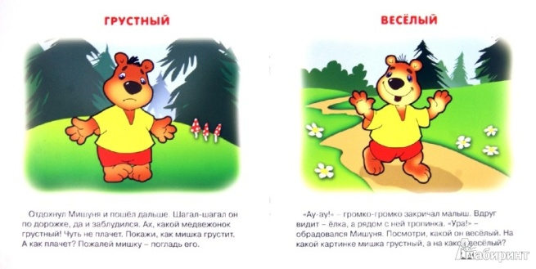
Вторник.
1.Развитие речи. Чтение рассказа «Желтячок» Г.Балла.
Необходимые материалы: Рассказ «Желтячок»
Рекомендации к проведению: Прочитайте ребенку рассказ, учите его слушать спросите:
-Почему цыпленка назвали Желтячок? А если бы из яйца вылупился белый цыпленок, как бы его назвали?
-А клуша в этом рассказе…? (Рыжуха.) Она была…(рыжая).
-Пса звали…?(Шустрый.) Как думаете почему?
-Вспомните, как запищал Желтячок, вылупившийся из яйца. (Пи-пи-пи.)
Покажи подросшего цыпленка, который умеют клевать и петь, поиграйте в игру, которая сопровождается чтением стихотворения «Цыплята».
«Цып-цып-цып, мои цыплятки!»
Цып-цып-цып, мои цыплятки
Прибежали без оглядки:
Зёрна вкусные клевать,
Травку вкусную щипать.

2.Физическая культура. «Покажи кубики»
Необходимые материалы: Кубики.
Рекомендации к проведению: И.П.-стоя, ноги на ширине плеч, руки с кубиками опущены вдоль туловища.
Поднять руки в верх, показать кубики, вернутся в и.п.
Повторить 3 раза.
Среда.
ФЭМП. «Большой, маленький»
Необходимые материалы: Большие и маленькие ведёрки, совочки.
Рекомендации к проведению:
Игра «Делаем куличики большие и маленькие». Игра может проводится мини - песочнице, сделанной дома. Насыпьте песок в большое ведёрко, комментируя свои действия, и сделайте куличики. Ребенок повторяют все действия вместе с вами. Так же делаем маленькие куличики и уточняем : «Куличики большие(показывают)и маленькие(показывают).
2.Лепка. «А я по лесу гулял и грибочки собирал».
Необходимые материалы: образец изделия, пластилин, дощечки, корзинка, муляж грибов разной величины.
Рекомендации по проведению: - Знаешь, у каждого из нас есть десять помощников. Эти помощники многое умеют. Они и умывают нас, и кормят, и лепить умеют. Отгадай, что это за помощники? Послушай. Про них есть веселое стихотворение.
(Прочитайте стихотворение, показывая движение и просите ребенка повторять их за вами.)
Вот помощники мои,
Их, как хочешь, поверни.
Раз, два, три, четыре, пять.
Не сидится им опять.
(начинают с мизинца.)
Этот пальчик в лес пошел.
Этот пальчик гриб нашел.
Этот пальчик чистить стал.
Этот пальчик жарил сам.
Этот пальчик сам все съел,
Оттого и потолстел.
Рассмотрите грибы, и слепите грибочки разной величины.
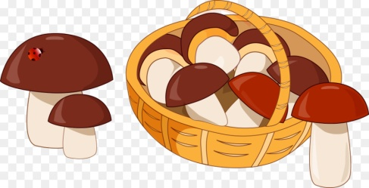

Четверг.
1.Ознакомление с окружающим миром. «Лесная гостья».
Необходимые материалы: Круглые лепестки цветов разного цвета, фигурки насекомых: жуки, бабочки, знечики.
Рекомендации по проведению: Игра «Цветочная поляна».
Познакомьте детей с цветочной поляной. Учите составлять связанные по смыслу предложения.
2.Музыка.
Пройдите по ссылке
https://www.youtube.com/watch?v=kbTYEEXK9Jc
Пятница.
1.Развитие речи. Чтение стихотворения «Кораблик»А.Барто.
Необходимые материалы: Иллюстрации к стихотворению, игрушка кораблик, сюжетные картинки.
Рекомендации по проведению: Покажите иллюстрацию, прочитайте стихотворение. Поучите его с ребенком.
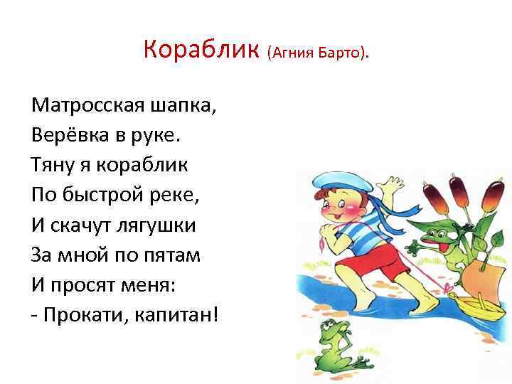
2.Физическая культура. «Спрячь кубики».
Необходимые материалы: Кубики.
Рекомендации по проведению: И. п. – стоя, ноги вместе, руки с кубиками вверх. Присесть, положить кубики на пол, вернуться в и.п.Присесть, взять кубики, вернуться в и.п.Повторить 3-4 раза.

